МИНОБРНАУКИ РОССИИ

Федеральное государственное бюджетное образовательное учреждение высшего образования

НИЖЕГОРОДСКИЙ ГОСУДАРСТВЕННЫЙ ТЕХНИЧЕСКИЙ

УНИВЕРСИТЕТ им. Р.Е.АЛЕКСЕЕВА

Институт радиоэлектроники и информационных технологий

Кафедра прикладной математики

Лабораторная №3

**«Основы работы в командной строке Windows.»**

Отчёт

к лабораторной работе

по дисциплине

Основы информатики

РУКОВОДИТЕЛЬ:

Степаненко М.А.

(подпись)

СТУДЕНТ:

________________ Брунов А.А.

(подпись)

22-ПМ-1

Работа защищена «___» ____________

С оценкой ________________________

**2022**

**«Основы работы в командной строке Windows.»**

Цель работы: знакомство с файловой системой организации данных, практическое изучение возможностей командной строки операционной системы Microsoft Windows на примере часто используемых команд.

**Задание на ЛР.**

1. ***Выполните следующие команды общего назначения:***
2. вывести информацию о системе;

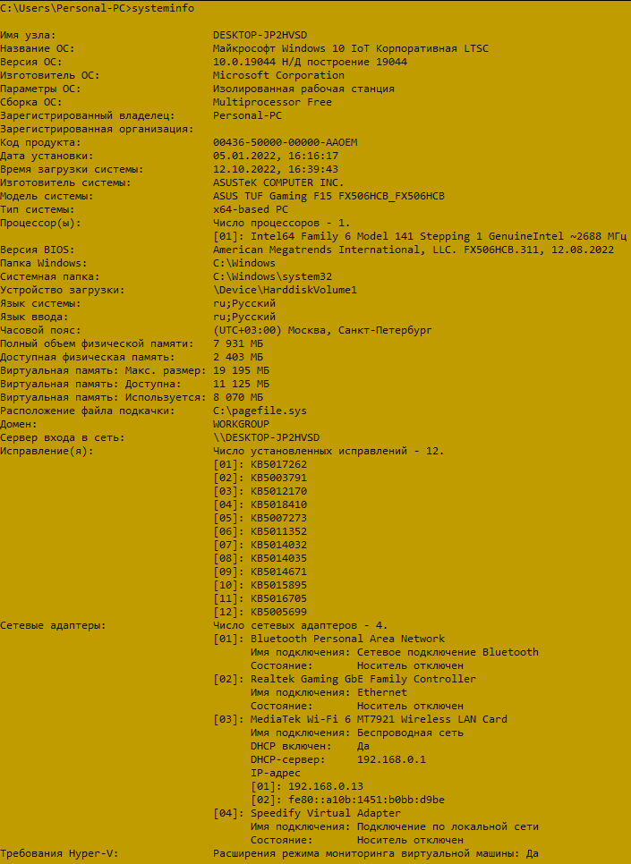

1. произведите очистку экрана;



1. выведите на экран версию операционной системы, установленную в компьютере;

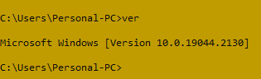

1. выведите на экран дату, а затем время, установленные в компьютере; при этом на запрос ввода новых параметров (даты и времени) нажмите Enter;

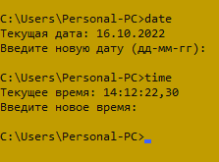

1. Проверьте действие клавиш управления списком команд в следующем порядке: ↑ , ↓ , **F7, F9, Alt + F7**.

↑ - вызов предыдущей команды;



↓ - вызов следующей команды;



**F7 -** вывод на экран списка вводимых ранее команд;

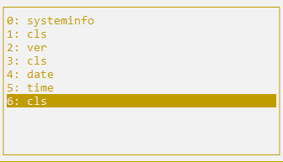

**F9 -** копирование в командную строку одной из команд выведенного списка (F7) путем выбора ее номера;

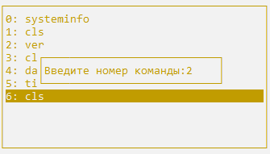

**Alt + F7** - очистка списка команд.



1. ***Выполните следующие команды с каталогами и файлами:***

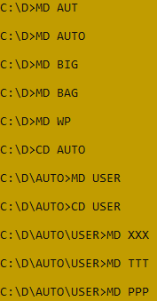

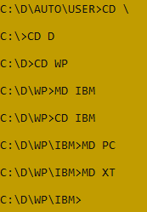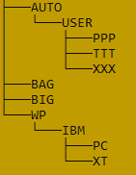

1. Сделать текущим каталог D



1. Удалить подкаталог четвертого уровня PPP, не сменяя текущий каталог. Проверить результат операции командой TREE – подкаталог РРР в дереве должен отсутствовать.

 после нескольких сайтов в интернете, узнал, что “deltree” устарела очень давно, и для удаления каталогов сейчас используется команда “rd”, а для удаления файлов команда “del”

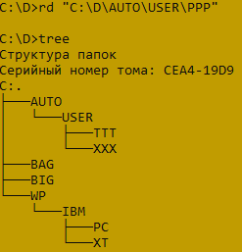

1. Создать в подкаталоге ХТ текстовый файл с расширением txt, назвав его своей фамилией. В качестве текста набрать свою фамилию и инициалы.

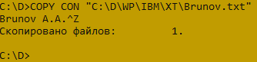

1. Создать в том же каталоге еще два текстовых файла, назвав их своими именем и отчеством. В качестве текста взять соответственно название института и группу

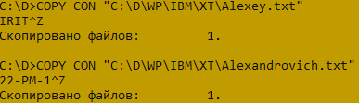

1. Перейти в каталог XT



1. Объединить файлы *.txt под именем файла "фамилия". Просмотреть содержимое полученного файла на экране

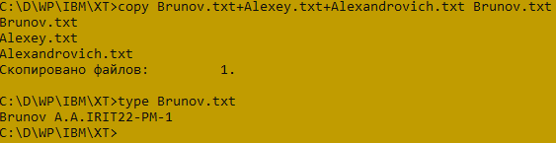

1. Удалить файл "фамилия". Перейти в каталог D. Переименовать файл "имя"





1. Скопировать файл "отчество" в каталог XXX. Перенести переименованный файл (бывший файл «имя») в каталог BAG

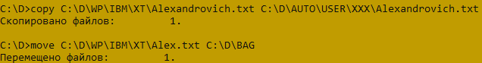

1. Скопировать каталог IBM в каталог AUTO под новым именем FIO. Перенести каталог IBM со всем содержимым в каталог USER с прежним именем

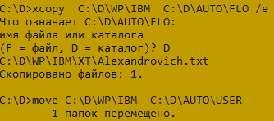

1. Удалить каталог IBM



/q – удаление всех файлов и подкаталогов удаляемого каталога(подругому нельзя)

/s – чтобы не выдавало ошибку. Пример ошибки:

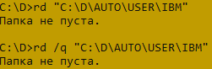

1. Вывести в отдельный файл (txt) дерево каталогов с файлами(кириллица(DOS) в ворд)



1. 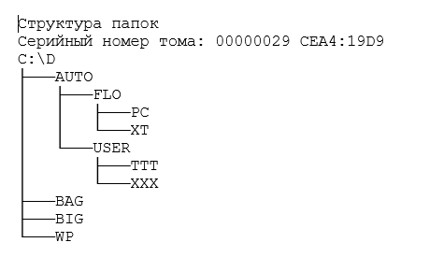

Вывод: Мы познакоимились с файловой системой организации данных, практически изучили возможности командной строки операционной системы Microsoft Windows на примере часто используемых команд.